伊豆の国市 歴史めぐりスポット別しおり
江川邸（江川家住宅・韮山役所跡）
江戸幕府の代官を代々務めた江川家の住宅です。江川邸にはたくさんの貴重な文化財があり、多くが重要文化財に指定されています。また、韮山役所跡として国の史跡に指定されています。
江川家の当主の中でも江川太郎左衛門英龍（坦庵）は、韮山反射炉や品川台場（お台場）を建てた人として有名です。
- 江川邸は何時代に作られた？  江戸時代（主屋は1600年代と推定される） | 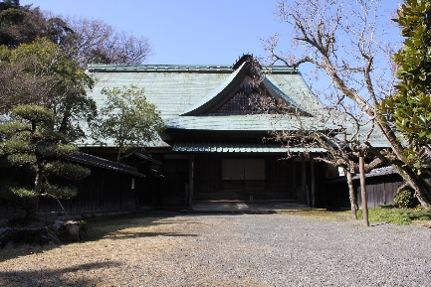  江川邸（江川家住宅）  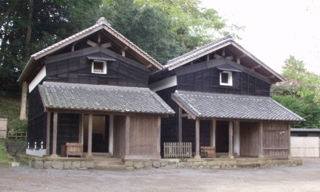  江川邸にある蔵
- どんな文化財がある？
建物の他、古文書や本、絵画、武具など
◆ 蔵は何のために使われていたの？
貴重な本や大切な道具、米や醤油、味噌などの食品、武器などを収蔵・保管するために使われていました。
◆ 代官って、何をしていたの？
幕府が直接治めていた土地（天領）の税金（年貢）の徴収や裁判、土木工事などたくさんの仕事をしていました。
◇ 見てほしいポイント！
主屋の土間で上を見上げてみましょう。柱が縦横に複雑に組まれている、小屋組が大きな屋根を支えているのが見えます。
気づいたことをメモしよう。

------------------------------------------------------------------------------------------

------------------------------------------------------------------------------------------

------------------------------------------------------------------------------------------

